ASP.NET MVC
Au début, il y avait le WebForms basé sur l’afpx
Puis il y a eu ASP.NET basé sur MVC mais basé sur des ressources non-OpenSource, donc cela revenait chère.
Puis ASP.NET Core MVC en libre de droit
Introduction au projet ASP.NET CORE :
- Architecture MVC
- Définir les Controlers
- Définir les Views
- Définir les Models
- Définir les Service ASP.NET Core
- Utilisation des injections de dépendance
- Session et cookies des différentes versions
- Utilisation des annotations
- Liens avec la base de doonées
- Utilisation des tests unitaires
- Développement des APIs Rest
- Apprendre le déploiement
Notions/Lexique/Informations :
- Favicon : petite image dans la barre de recherche
- Toutes les classes du Program.cs sont en statique
- SDK(Software Development Kit) => CLR + infrastructure + DLL + …
- Le CLR du framework .NET est plus performant car (JustInTime, Multithreading, il contient tout un ecosystème de développement et il est plus sécurisé car Microsoft)
- HTTP est l'acronyme de HyperText Transfer Protocol. C'est un protocole de communication client-serveur qui permet de consulter un site web depuis un navigateur Internet. Le principe est que le navigateur fait une demande au site web via ce protocole et le site web lui renvoie une réponse qui est le contenu de la page que le navigateur souhaite afficher. Ce protocole est sans état, c’est-à-dire que les requêtes sont indépendantes les unes des autres et qu’aucune information propre à une requête n’est conservée.
- Le Controller et le dossier des Views doivent avoir le même nom
- Une dépendance est un objet qui nécessite un autre objet
Différence entre ASP.NET CORE et ASP. NET Standard :
- Les dépendances :
.Net Standard | .NET Core
Les dépendances se trouvent dans les gags, les fichiers de l’OS | Les dépendance se trouvent dans les nuggets
- Les fichiers :
.NET Standard | .NET Core
.XML | .JSON

Architecture MVC :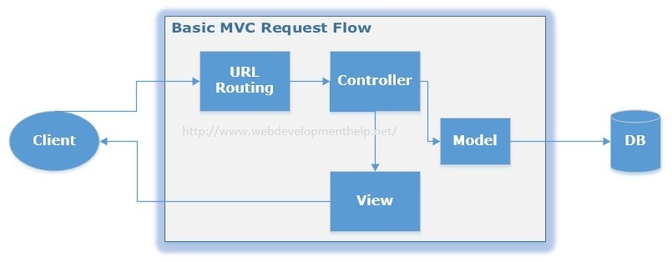
1 – Le client envoie une requête (Click sur une page => Nouvel URL)
2 – Le Controller intercepte la requête et l’analyse
3 – Le Model est invoqué afin de demander des informations dans le BDD
4 – Le Controller reçoit ces données et les envoies a la View
5 – La View va afficher la requête du client avec les données adéquates

Les Controllers :
Toutes les classes héritent de Controller
public class HomeController : Controller
Toutes les requêtes relié à une méthode sont des actions mais toutes les méthodes ne sont pas forcément des actions
Le Controller analyse la requête grâce aux routages (Startup.cs) dans la méthode Configure =>
routes.MapRoute(
name: "Default",
template: "{controller}/{action}/{id}",
default: new { controller = "Home", action = "Index", id = UrlParameter.Optional }
);
Name = nom de la route
Template = nom de l’URL
Default = la View que l’URL renverra

Les Routes sont la base d’une application solide

Chaque requête du client doit être présent dans le Controller sous forme d’Action
Ces Actions viennent de l’interface IActionResult
A Noter que plusieurs autre forme d’action peuvent être implémenté, tant que celui respecte l’interface IActionResult (ex : ActionResult, JSONResult, …)

Public IActionResult Create()
{
Return View() ;
}
Le nom de la méthode doit être identique au nom de la view
Return View() va renvoyer le contenu de la view
On peut renvoyé autre chose

Les Views :

Il existe différents type de Views:
- Le layout, qui va être charger puis va recevoir les différentes view a un endroit spécifique (en utilisant @RenderBody, la view se positionnera a cet endorit précis). La layout permet de réaliser une view qui sera identique pour différentes pages (ex : un menu, un footer, etc )
- La View « standard » qui affichera les informations que l’on souhaite
- Le Partial View qui ne passe pas par le viewStart (definition a venir..)

………………………………….. Suite du cours a venir ………………………..

L’injection de dépendances(service) :

L’injection de dépendances permet d’éviter un couplage fort. Pour cela, quand un objet a besoin de l’instanciation d’objet, il ne créera pas d’objet car cela créer un couplage mais utilisera un objet créer dans une interface. Ainsi, si par la suite un a besoin de changer la classe, on aura simplement a changer l’interface et non toutes les objets dépendant de l’ancienne classe

L’injection de dépendances résout ces problèmes via :
- L’utilisation d’une interface pour abstraire l’implémentation des dépendances.
public interface ILogger
{
void WriteLog(string log);
}
L’interface regroupera toutes les méthodes, les propriétés que l’on a besoin pour éviter un couplage
- L’inscription de la dépendance dans un conteneur de service. Les services sont inscrits dans la méthode Startup.ConfigureServices de l’application.
services.AddScoped<ILogger, SecondLoggerService>();
Il existe trois types de « services » :
- Transcient : A chaque instanciation, le service créera un nouvel objet, même si celui-ci existe déjà (1objet/tous le temps)
- Singleton : Creera un objet seulement ci celui n’a pas déjà été créer. Si celui a été créer, le service renverra l’objet déjà créer (1objet/application)
- Scoped : Instanciera un objet à chaque requête http (1objet/requête)
Si on souhaite changer le service, on aura juste a changer « SecondLoggerService » car l’objet instancier dans le controller respecte l’interface.
Par exemple : SecondLoggerService réalise une connexion a une base de donnée oracle et on veux changer de base de donnée, on aura juste a changé SecondLoggerService
- Injection du service dans le constructeur de la classe où il est utilisé.
public class HomeController : Controller
{
private ILogger MonLogger;
private IServiceProvider monService;

public HomeController(ILogger _logger, IServiceProvider s)
{
MonLogger = _logger;
monService = s;
}

IServiceProvider va chercher tous les objets instancier de l’interface

Les sessions :

Les sessions permettent de garder des données le temps de la session.

Dans la version ASP.NET Standard, pour pouvoir utiliser une session il faut instancier un objet et on peut stocker tout type d’objet.
Dans la version ASP.NET Core, il faut ajouter le service et on peut stocker que des chaines de characteres

Lors de la première requête du client, la seveur va créer une clé unique (session ID) et l’enverra avec la réponse au client. Ensuite, le client qui redemendera une requête avec le session ID, pourra accéder aux informations sauvegarder le temps de la session.

Pour pouvoir utiliser les sessions, il faut importer les services dans StartUp.cs
public void ConfigureServices(IServiceCollection services)
{
services.AddSession();
}
public void Configure(IApplicationBuilder app, IHostingEnvironment env)
{
app.UseSession();
}

Les services qui gere les sessions sont IHttpContextAccessor
public class HomeController : Controller
{
private IHttpContextAccessor httpContext;

